大同市教育局2022年度（本级）预算

目录
第一部分 概况 1
一、本单位职责 1
二、机构设置情况 2
第二部分 2022年度单位预算报表 2
表一、大同市教育局2022年预算收支总表 2
表二、大同市教育局2022年预算收入总表 3
表三、大同市教育局2022年预算支出总表 4
表四、大同市教育局2022年财政拨款收支总表 4
表五、大同市教育局2022年一般公共预算支出预算表 5
表六、大同市教育局2022年一般公共预算安排基本支出分经济科目表 6
表七、大同市教育局2022年政府性基金预算支出预算表 7
表八、大同市教育局2022年政府性基金预算支出预算表 7
表九、大同市教育局2022年国有资本经营预算收支预算表 7
表十、大同市教育局2022年“三公”经费支出预算表 7
表十一、大同市教育局2022年机关运行经费预算财政拨款情况表 8
第三部分 2022年度单位预算情况说明 8
一、2022年度部门预算数据变动情况及原因 8
二、“三公”经费增减变动原因说明 9
三、机关运行经费增减变动原因说明 9
四、政府采购情况 9
五、绩效管理情况 10
六、国有资产占有使用情况 10
七、其他说明 10
第四部分 名词解释 10

第一部分 概况
一、本单位职责
依照大同市党政机构改革工作要求，职能调整后的市教育局主要职责是：
1、研究拟定全市教育、教改工作的地方性政策与法规，提出全市教育、教改工作以及教育事业发展的总体战略与规划。
2、根据全市教育发展总体规划，会同相关部门拟定各级各类教育事业发展计划。并参与拟定筹措教育经费的政策，统筹管理本部门教育经费的使用工作。
3、宏观管理全市学前教育、普通中小学教育、职业技术教育和成人教育的教学及教科研工作。
4、组织对全市普及九年义务教育、扫除青壮年文盲工作的督导与评估，指导全市各级各类学校的思想政治教育和国防教育工作。
5、主管全市教师工作，管理各级各类教师的资格认定工作，负责教育系列的职称评审工作；拟定大中专毕业生就业并组织实施毕业生分配工作。
6、管理全市学历教育及其考试工作。参与拟定招生计划并组织实施招生考试工作。
7、负责全市教育基本信息的统计分析和发布；管理全市职工教育和岗位培训工作；组织落实推广普通话工作。
8、承办市政府交办的其他事项。
在新的世纪里，市教育局决心在市委、市政府的领导下，在省教育厅的指导下，坚持党的教育方针，坚持科教兴市的战略，坚持教育为大同现代化建设服务的宗旨；以全面推进素质教育、培养高素质创新人才为己任锐意改革，开拓创新，依法治教，不断进取；努力提高教育和教学质量和办学效益，逐步推进教育现代化，积极发展高中阶段教育，大力发展各级各类职业教育和成人教育；初步建成具有大同特色的教育体系，推动大同教育再上新台阶。
二、机构设置情况
根据主要职责，大同市教育局本级设19个内设机构（科室），分别是：秘书科、办公室、人事科、财务科、基础教育科、师资科、政策法规科、职业教育与成人教育科、市人民政府教育督导室、学生工作科、思想政治教育科、安全管理科、科学技术与信息化科、综合改革科、工会、团委、党委办公室、退休人员工作科、校外监督管理科
第二部分2022年度单位预算报表

表一、大同市教育局2022年预算收支总表

 |  |  | 预算公开表1
2022年预算收支总表
部门:[050001]大同市教育局 |  |  | 单位：万元
收入 |  | 支出
项目 | 2022年 | 项目 | 2022年
一、一般公共预算 | 5,307.354112 | 一般公共服务支出
二、政府性基金预算 | 9,220.000000 | 外交支出
三、国有资本经营预算 |  | 国防支出
四、财政专户管理资金 |  | 公共安全支出
五、单位资金 |  | 教育支出 | 5,090.844997
 |  | 科学技术支出
 |  | 文化旅游体育与传媒支出
 |  | 社会保障和就业支出 | 99.323848
 |  | 社会保险基金支出
 |  | 卫生健康支出 | 28.430934
 |  | 节能环保支出
 |  | 城乡社区支出 | 9,220.000000
 |  | 农林水支出
 |  | 交通运输支出
 |  | 资源勘探工业信息等支出
 |  | 商业服务业等支出
 |  | 金融支出
 |  | 援助其他地区支出
 |  | 自然资源海洋气象等支出
 |  | 住房保障支出 | 88.754333
 |  | 粮油物资储备支出
 |  | 国有资本经营预算支出
 |  | 灾害防治及应急管理支出
 |  | 预备费
 |  | 其他支出
 |  | 转移性支出
 |  | 债务还本支出
 |  | 债务付息支出
 |  | 债务发行费用支出
 |  | 抗疫特别国债安排的支出
本年收入合计 | 14,527.354112 | 本年支出合计 | 14,527.354112

表二、大同市教育局2022年预算收入总表
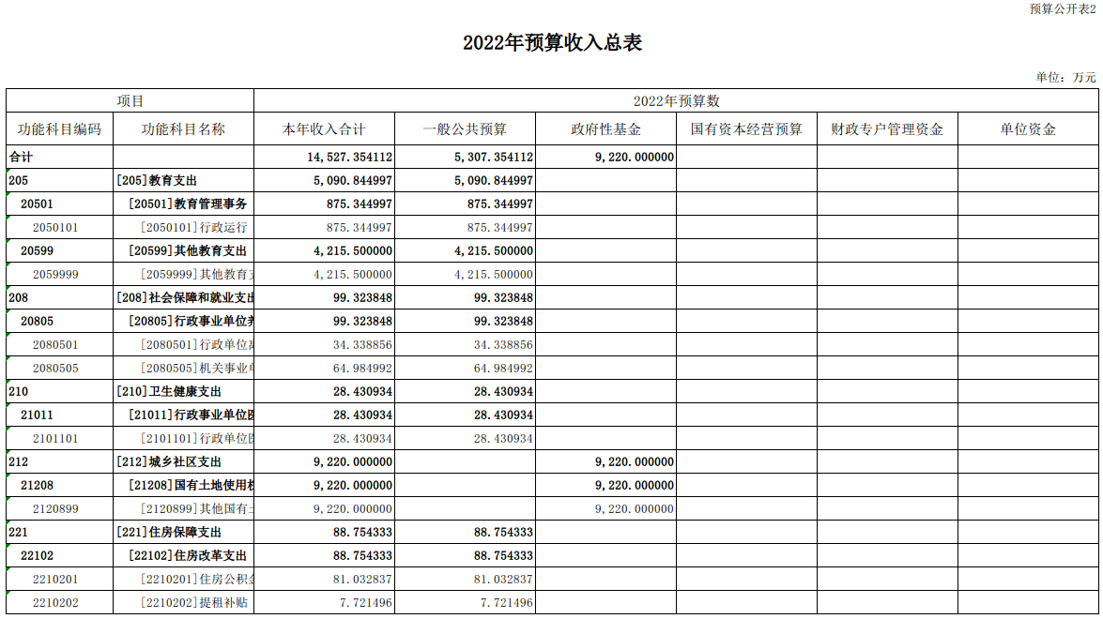

表三、大同市教育局2022年预算支出总表
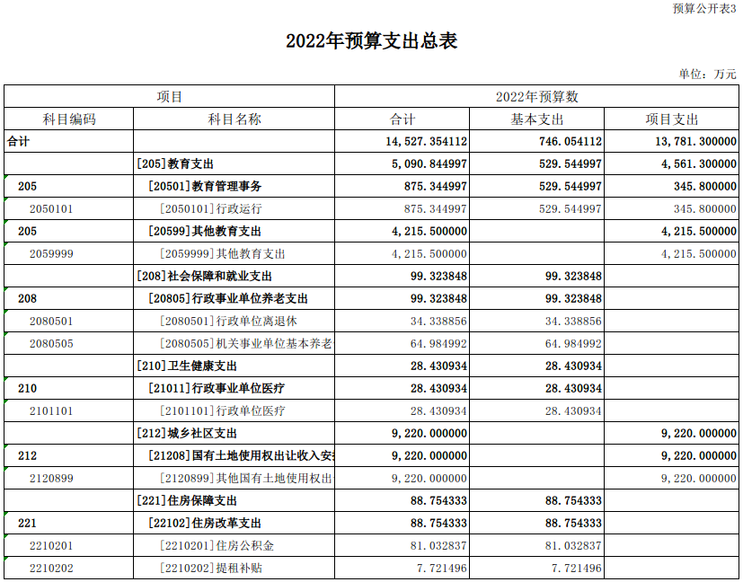

表四、大同市教育局2022年财政拨款收支总表
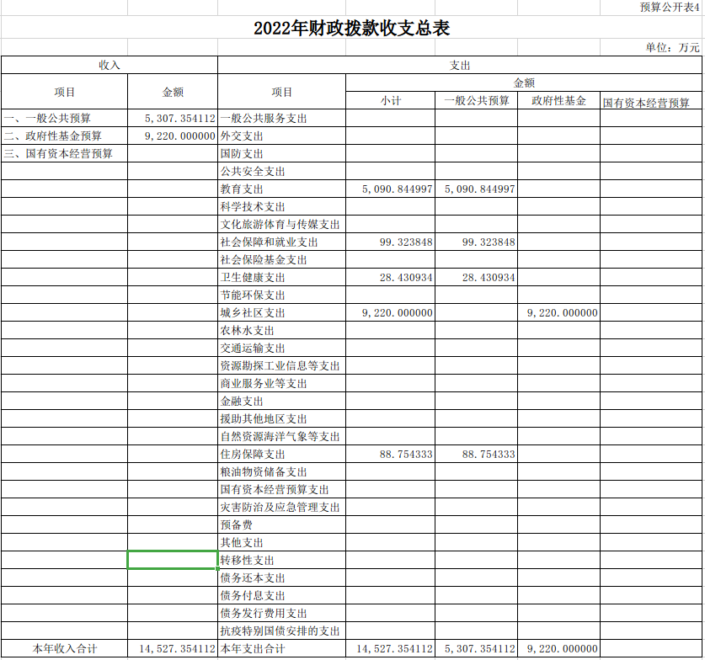表五、大同市教育局2022年一般公共预算支出预算表
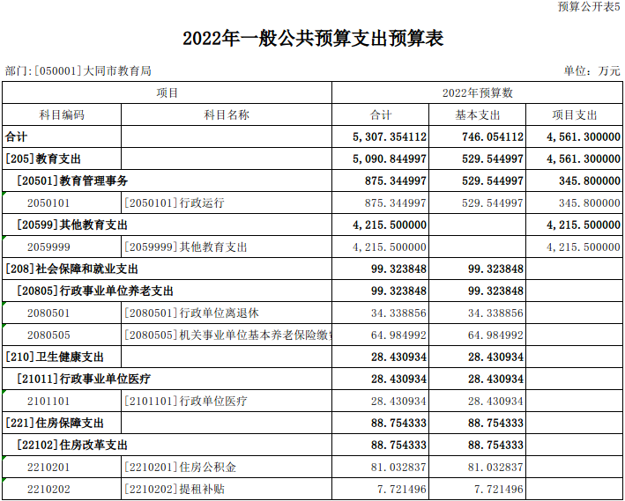

表六、大同市教育局2022年一般公共预算安排基本支出分经济科目表
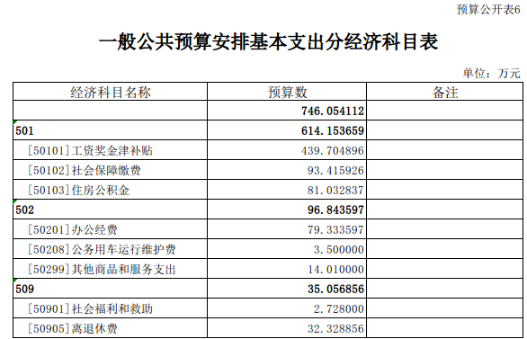

表七、大同市教育局2022年政府性基金预算支出预算表
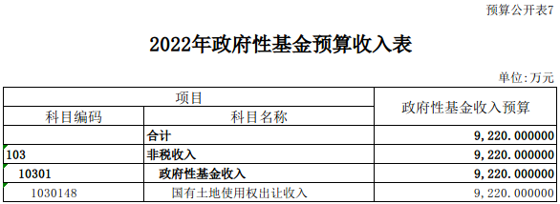

表八、大同市教育局2022年政府性基金预算支出预算表
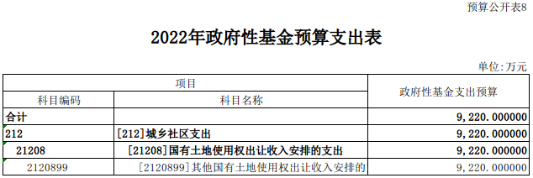

表九、大同市教育局2022年国有资本经营预算收支预算表
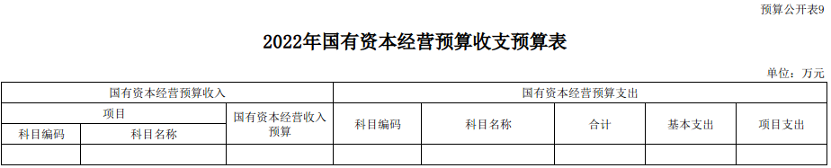

表十、大同市教育局2022年“三公”经费支出预算表
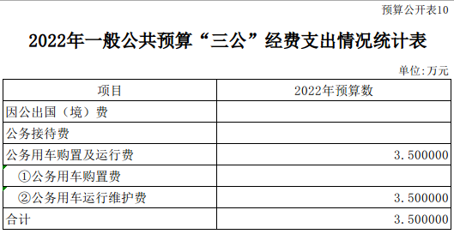

表十一、大同市教育局2022年机关运行经费预算财政拨款情况表
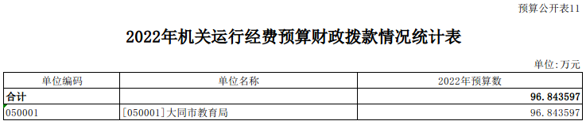

第三部分 2022年度单位预算情况说明
一、2022年度单位预算收支情况

（一）预算收支情况
大同市教育局2022年收支预算14527.35万元，比2021年减少815.96万元。

（二）一般公共预算支出情况
大同市教育局2022年一般公共预算支出预算5307.35万元，比2021年减少4921.82万元。
1．2022年基本支出746.05万元，比2021年增加32.2万元，基本支出系按现有人员工资标准和公用经费定额标准核定。其中：人员经费主要包括基本工资、津贴补贴、奖金、绩效工资、机关事业单位基本养老保险缴费、城镇职工基本医疗保险缴费、其他社会保障缴费、住房公积金、离休费、生活补助、奖励金；公用经费主要包括办公费、印刷费、电费、邮电费、取暖费、物业管理费、差旅费、维修（护）费、会议费、培训费、公务接待费、劳务费、工会经费、福利费、公务用车运行维护费、其他交通费用、其他商品和服务支出、办公设备购置和其他资本性支出。
2．2022年项目支出13781.3万元，比2021年增加4265.98万元。主要用于基建投入、设备购置、物业安保、教师培训、考试考务费等。

（三）政府性基金预算情况
2022年安排政府性基金预算9220万元，比2021年增加4105.86万元。
二、“三公”经费增减变动原因说明
2022年一般公共预算安排的“三公”经费预算3．50万元，与2021年一致。其中：：因公出国（境）费用0元；公务接待费0万元；公务用车运行维护费3.5万元。
三、机关运行经费增减变动原因说明
大同市教育局2022年局本级机关运行经费财政拨款预算96.84万元，比2021年增加1.9万元。
四、政府采购情况
2022年大同市教育局局机关政府采购预算总额723.5万元，其中：政府采购货物预算492.04万元、政府采购工程预算0万元、政府采购服务预算231.46万元。
五、绩效管理情况：
2022年度市财政对所有项目支出实行绩效目标管理，局机关项目共计16个涉及当年拨款10229．17万元。我们高度重视绩效评价结果的应用工作，积极探索和建立一套与预算管理相结合、多渠道应用评价结果的有效机制，着力提高绩效意识和财政资金使用效益。
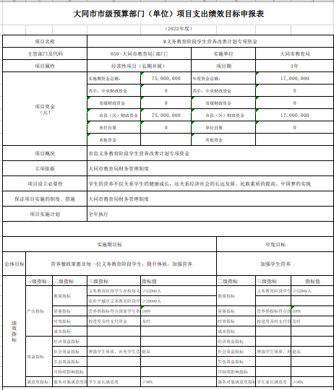

六、国有资产占有使用情况

1、车辆情况；
公务用车制度改革后，局机关核定保留机要通信、应急公务工作用车1辆。
- 房屋情况；
- 其他国有资产占有使用情况。

七、其他说明
无
第四部分 名词解释
（一）基本支出：指为保障机构正常运转、完成日常工作任务而发生的人员支出和公用支出。
（二）项目支出：指在基本支出之外为完成特定行政任务和事业发展目标所发生的支出。
（三）“三公”经费：指省直部门用一般公共预算安排的因公出国（境）费、公务用车购置及运行费和公务接待费。其中，因公出国（境）费反映单位公务出国（境）的国际旅费、国外城市间交通费、住宿费、伙食费、培训费、公杂费等支出；公务用车购置费反映公务用车车辆购置支出（含车辆购置税）；公务用车运行维护费反映单位按规定保留的公务用车燃料费、维修费、过路过桥费、保险费、安全奖励费用等支出；公务接待费反映单位按规定开支的各类公务接待（含外宾接待）支出。
（四）机关运行经费：指行政单位和参照公务员法管理的事业单位使用一般公共预算安排的基本支出中的日常公用经费支出。

